Escuela Normal de Educación Preescolar

Licenciatura en Educación Preescolar

Ciclo escolar 2020 - 2021



Maestra: Marlene Muzquiz Flores

Asignatura: Optativa Producción de textos narrativos y académicos

**“Biografía de Frei Betto ”**

Alumna:

Victoria Nataly López Venegas No. 8

Saltillo, Coahuila a 21 de Marzo del 2021

Carlos Alberto Libânio Christo, más conocido como Frei Betto, (Belo Horizonte, Minas Gerais, 25 de agosto de 1944) es un fraile dominico brasileño, teólogo de la liberación. Es autor de más de 50 libros de diversos géneros literarios y de temas religiosos. En este texto se verá más sobre su aporte en la educación.

Como por ejemplo la conferencia dada por Frei Betto sobre ¨Educación crítica y protagonismo cooperativo¨, dada por motivo del Congreso de Pedagogía 2015. Encuentro Internacional por la Unidad de los Educadores, realizado en la Habana, Cuba.

En esta intervención Frei Betto invita a pensar la educación escolar como aquella que posee un papel fundamental en el proceso de transformación social, donde ¨sirve para liberar o alienar; despertar protagonismo o favorecer el conformismo; propiciar en los educandos una visión crítica o legitimar el status quo, como si fuera insuperable e inmutable; promover una praxis transformadora o sacralizar el sistema de dominación¨. Ante este escenario el autor nos propone que para ¨atrevernos a reinventar el futuro, debemos comenzar por revolucionar la escuela, transformándola en un espacio cooperativo en el cual convivan la formación intelectual, científica y artística; la formación de conciencia crítica; la formación de protagonistas sociales éticamente comprometidos con los desafíos de construir otros mundos posibles, fundados en la compartición de los bienes de la Tierra y los frutos del trabajo humano¨.

Seguimos con su más reciente aportación en la educación durante la cuarentena, el sistema escolar mundial no estaba preparado para lidiar con una enfermedad que nos exige distanciamiento físico y aislamiento social por un largo periodo, afirmó el conferencista, como también que, forzada a pasar del universo presencial al virtual, la educación tuvo que recurrir a herramientas tecnológicas a las cuales, por falta de recursos, no pueden acceder rápidamente muchos alumnos, en especial los que asisten a las escuelas públicas. La desigualdad social influye significativamente en el acceso a las tecnologías de la comunicación, hay estudiantes que ni siquiera tienen condiciones para conectarse a internet, la exclusión digital es un nuevo fenómeno social y es ya considerada una violación de los derechos elementales, recalcó. Pero, incluso para aquellos que sí disponen de los recursos necesarios, ha resultado difícil adaptarse a la nueva realidad digital, por lo monótono de seguir una clase remota por un celular, la imposibilidad del contacto directo con los profesores y compañeros de aula, expresó Frei Betto. Llamó asimismo la atención acerca de que la mayoría de los profesores no estaba preparada para impartir clases a distancia, ni tampoco la generalidad de las familias para convertirse en auxiliares de los profesores y ver de repente el hogar convertido en escuela. Claro que de la crisis global habló y del drama cotidiano de millones de seres humanos lanzados a la pobreza extrema, la inequidad, la injusticia y las ya enormes desigualdades sociales agudizadas por la pandemia, y también de los lados oscuros de la educación a distancia, entre estos, favorecer el individualismo en el trabajo escolar. Sin embargo, luces hay también, y el teólogo brasileño insistió en la necesidad de no alimentar la nostalgia por cómo era la escuela antes de la COVID-19, aprovechar las tantas lecciones de estos tiempos e incorporar la enseñanza remota a los recursos pedagógicos, como modalidad que puede tener efectos positivos, incluido el protagonismo del alumno en su propio proceso de aprendizaje. Y concluyó Frei Betto: “Con o sin pandemia, predominando la enseñanza presencial o a distancia, el combate al más grave problema de la humanidad –la desigualdad social– exige que nos empeñemos todos en la lucha permanente por la escuela pública, gratuita y laica. La educación escolar a tiempo completo es un derecho universal que debe ser asegurado por el Estado a toda la población”.

Frei Betto: la educación como arma. El teólogo brasileño Frei Betto llamó este miércoles en La Habana a promover la educación como un instrumento para mejorar el mundo y la sociedad.

El intelectual sudamericano presentó la ponencia Educación y conciencia crítica, en el Palacio de Convenciones, durante la continuación del congreso Pedagogía 2019, foro que reúne a más de 600 delegados de Cuba y otros 40 países. De acuerdo con Frei Betto, urge que los proyectos pedagógicos estén dirigidos a aportar al protagonismo político y social de los seres humanos y a generar desarrollo espiritual, en lugar de perseguir la formación de mano de obra calificada para el mercado. La deshumanización y mercantilización constituyen los principales retos que enfrentan los educadores a escala global, por eso es imprescindible la formación de una conciencia crítica frente a las actuales circunstancias, insistió. Respecto a la situación en América Latina, opinó que el avance de la derecha no sólo debe atribuirse a la agresión imperialista, en alusión a la importancia de la formación política de las grandes mayorías. En la cita que culminó este viernes, Betto reconoció a la educación cubana y el impulso a la misma del líder histórico de la Revolución, Fidel Castro.l

Las condiciones y retos de la educación en América Latina fue el tema central de la segunda jornada de actividades del Encuentro Internacional Pedagogía 2019, que tuvo como colofón la conferencia Educación y conciencia crítica, impartida por el teólogo brasileño Frei Betto.

Durante su ponencia, el intelectual sudamericano resaltó la influencia nefasta que ha tenido para la educación el ascenso de regímenes políticos de derecha en el continente. Frei Betto destacó, además, la banalización de la docencia en la región y su puesta al servicio de los designios del capital, en lugar de fomentar el desarrollo espiritual de las personas.

La deshumanización y mercantilización del proceso docente es uno de los principales retos que enfrentan los educadores a escala global, por eso es imprescindible la formación de una conciencia crítica frente a las actuales circunstancias. Frei Betto remarcó la influencia de Fidel en el éxito del sistema educativo cubano, y también su indiscutible calidad. Fomentar una educación al servicio de las personas, que busquen el debate y la crítica constituye un objetivo fundamental de los participantes en el Encuentro Internacional Pedagogía 2019 que sesiona en el capitalino Palacio de Convenciones por la unidad de los educadores.

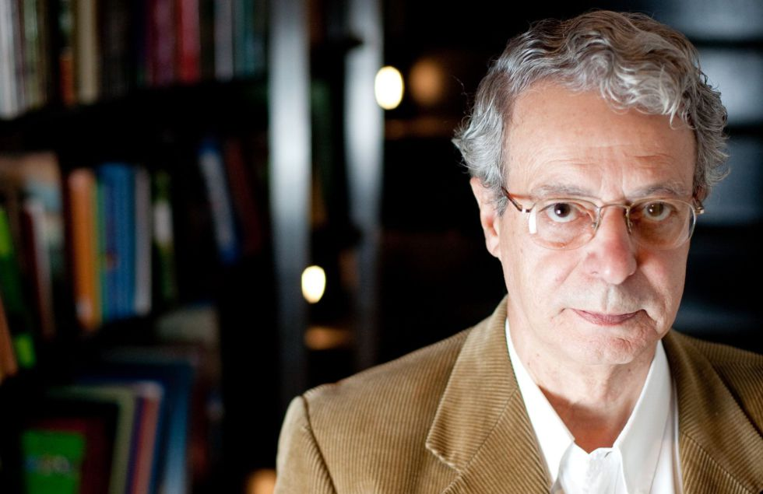

Bibliografía:

<http://cepalforja.org/index.php/news/12-conferencia-de-frei-betto-sobre-educacion-critica-y-protagonismo-cooperativo>

<https://www.mined.gob.cu/frei-betto-en-pedagogia-2021/>

<http://www.radiorebelde.cu/noticia/frei-betto-aboga-por-una-educacion-critica-20190206/ove/mahv>

Rúbrica UNIDAD I

Rúbrica 1

|  |  |  |  |
| --- | --- | --- | --- |
| Trabajos escritos/evidencias | | | |
| Competencia a evaluar | Unidad de competencia a evaluar | Criterios de calidad | Puntuación |
|  |  | 1.Presentación  2.Dominio de contenidos específicos  3.Expresión escrita  4.Gestión de la información |  |

Rúbrica 2

|  |  |  |  |  |  |  |  |
| --- | --- | --- | --- | --- | --- | --- | --- |
| Trabajos escritos /evidencias | | | | | | | |
| Compe  tencia | Unidad  de compe-tencia | Criterios de calidad | Nivel de logro | | | | |
| **Estratégico/ Competente** | **Autónomo/ Satisfactorio** | **Resolutivo/**  **suficiente** | **Receptivo/**  **regular** | Puntos |
|  |  | 1.Presentación | Las evidencias escritas  se presentan  muy bien  estructuradas,  con alta  claridad  expositiva,  gran dominio  del lenguaje y  utilización de  vocabulario  técnico y  preciso.  Existe  elevada  capacidad de  análisis y  síntesis, así  como  corrección  ortográfica y  gramatical. | Las evidencias escritas  están  bastante  estructurad  as,  con suficiente  claridad  expositiva,  dominio del  lenguaje y, a  menudo,  utilización de  vocabulario  técnico y  preciso.  Existe  bastante  capacidad de  análisis y  síntesis, así  como  corrección  ortográfica y  gramatical. | Las evidencias escritas  están poco  estructuradas  ,  con moderada  claridad  expositiva,  poco  dominio  del lenguaje, y  vocabulario  técnico y  preciso. Se  aprecia  suficiente  capacidad de  análisis y  síntesis y hay  una o dos  incorrecciones  ortográficas o  gramaticales,  poco  relevantes. | Las evidencias  carecen de  es  tructuración  , no se domina  el lenguaje y el  vocabulario es  poco técnico y  preciso. Hay  escasa  capacidad de  análisis y  síntesis y más  de dos  incorrecciones  ortográficas o  gramaticales. |  |
| 2.Dominio de contenidos específicos | Las evidencias  son realizadas  con total  dominio y  precisión de su  contenido,  se  utiliza  correctamente  toda la  terminología,  las ideas están  muy bien  fundamenta  -das y se ha  realizado de  acuerdo con  los reque  -‐  rimientos de  ejecución de las  mismas  explicitados en  la guía docente  y explicados en  clase | Las evidencias  son realizadas  con utilización  correcta de la  mayor parte de  la terminología.  Aunque con  dominio de su  contenido y  fundamentan  -do las ideas,  necesita  n  ampliar o  corregir uno o  dos aspectos  poco  relevantes, de  acuerdo con  los reque  -rimientos de  ejecución de las  mismas | Las evidencias  son realizadas  con moderado  dominio de su  contenido  y  solo parte de la  terminología  utilizada es  correcta. Se  fundamentan  de forma  suficiente las  ideas, pero se  necesita  ampliar o  corregir un  aspecto  relevante o tres  o cuatro poco  relevantes, de  acuerdo con los  requerimien  -tos de  ejecución de las  mismas | No se aprecia  dominio del  contenido de  las evidencias.  La  terminología  es incorrecta y las  ideas se  fundamentan  muy poco o  nada. Es  necesario  ampliar o  corregir más de  cuatro  aspectos poco  relevantes o  más de dos  relevantes, de  acuerdo con los  requerimien  -tos de  ejecución de las  mismas. |
| 3.Expresión escrita | Las evidencias están realizadas  con mucha  creatividad e  introducen altas  cotas de  innovación  que  las hacen muy  origin  ales. Son  abordadas con  alto espíritu  crítico  constructivo  , sin  dejar de partir  de fundamenta  -ción teórica y  metodológica. | Las evidencias  están realizadas  con bastante  creatividad e  introducen  varios detalles  innovadores que  las hac  en  originales  . Son  abordadas con  espíritu crítico  constructivo  , sin  dejar de partir  de fundamenta  -ción teórica y  metodológica. | Las evidencias  están realizadas  con suficiente  creatividad e  introducen  algunos detalles  innovadores que  las hacen algo  originale  s. Son  abordadas con  algo de espíritu  constructivo  , sin  dejar de partir  de una  fundamentación  teórica y  metodológica. | Las evidencias  carecen de  creatividad, no  poseen detalles  innovadores y,  por lo tanto, no  son nada  originales. Se  limitan a  reproducir lo  explicado en  clase. |
| 4. Gestión de la información | Todas las citas  en el texto y las  referencias  bibliográficas  son muy  relevantes,  actuales | La mayoría de  las citas en el  texto y las  referencias  bibliográficas  son relevantes  , actuales | Solo algunas  citas en el texto  y las referencias  bibliográficas  son relevantes,  actuales | Ninguna o casi  ninguna de  las  citas y  referencias son  actuales, ni  relevantes |
|  | |  |  |  |  |  |  |